Итоги улучшений и финальные метрики модели
Автоматическая детекция и анатомическая классификация очагов демиелинизации (РС) на FLAIR-МРТ
Дата: 2026-07-31
Модель: двухэтапный каскад — детектор очагов (2.5D U-Net, ResNet34) + анатомический классификатор I/P/S/U (HistGradientBoosting на масках SynthSeg).

1. Краткий итог
- Классификатор существенно улучшен: macro-F1 при найденном очаге 0.638 → 0.845 (реальные маски SynthSeg + правила врача).
- Детектор: recall на клинически значимых очагах (≥100px) = 0.812; precision улучшена 0.58 → 0.68 (меньше ложных срабатываний).
- Сквозная модель ≥100px: macro-recall 0.589 = уровень статьи (0.59), воспроизведён на большем и более тяжёлом val.
- Всё реализовано по подтверждённым правилам врача, без машинно-выдуманных очагов.

2. Финальные метрики

2.1. Анатомический классификатор (при корректно найденном очаге)
Признаки: реальные маски SynthSeg (кора/желудочки/мозжечок/ствол), 10 признаков, включая infra_contact_norm; правило cortex_relabel (≥50% в коре → U).
Класс | Precision | Recall | F1 | n (val)
I (инфратенториальный) | 0.875 | 0.977 | 0.923 | 43
P (перивентрикулярный) | 0.816 | 0.767 | 0.791 | 700
S (субкортикальный) | 0.882 | 0.840 | 0.861 | 1470
U (юкстакортикальный) | 0.694 | 0.957 | 0.805 | 282
macro-F1 |  |  | 0.845

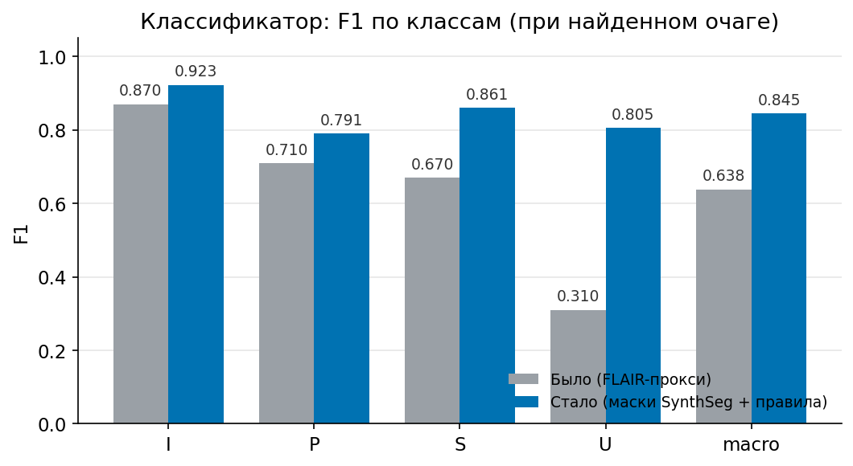
Рис. 1. F1 по классам: было (FLAIR-прокси) vs стало (маски SynthSeg + правила).
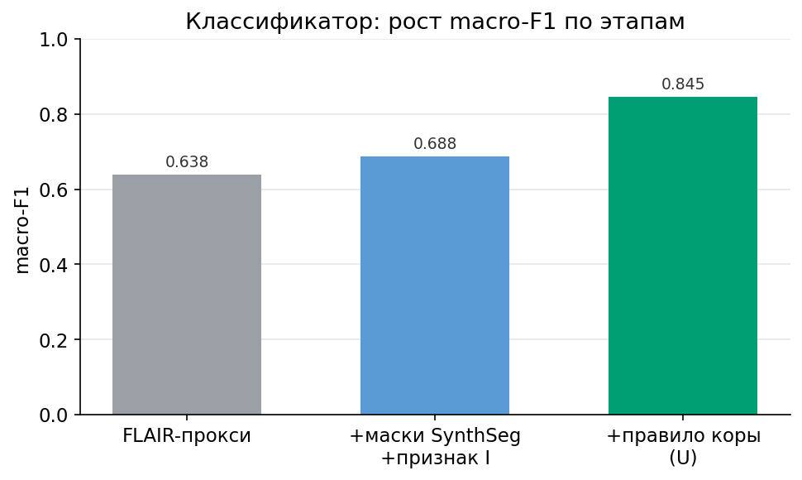
Рис. 2. Рост macro-F1 классификатора по этапам.

2.2. Детектор очагов (изолированно)
Метрика | Значение
Lesion recall, ≥100px | 0.812 (912/1123)
Lesion recall, все размеры | 0.677 (1689/2495)
Precision | 0.679
Ложных срабатываний / срез | 0.33

Из 806 пропущенных очагов 595 (74%) мельче 100px — пропуски в основном на мельчайших очагах, которые клинически отсекаются правилом ≥100px.
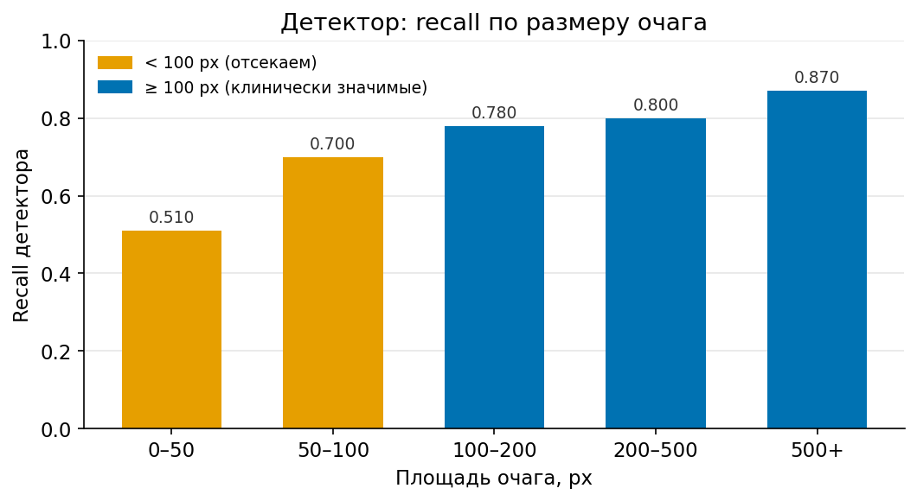
Рис. 3. Recall детектора по размеру очага (нативные px).

2.3. Сквозная модель (детектор + классификатор), очаги ≥100px
Класс | Recall сквозной
I | 0.375
P | 0.596
S | 0.581
U | 0.804
macro-recall | 0.589

Precision/F1 в сквозном ≥100px занижены методическим артефактом фильтра — корректное сравнение по recall.
95% доверительные интервалы Уилсона (recall). Валидация — та же, что в статье: 1123 очага ≥100px (I 8 / P 478 / S 540 / U 97).
Класс | Recall | 95% CI (Уилсон) | Ширина | n
I | 0.375 | [0.14, 0.69] | 0.56 | 8
P | 0.596 | [0.55, 0.64] | 0.09 | 478
S | 0.581 | [0.54, 0.62] | 0.08 | 540
U | 0.804 | [0.71, 0.87] | 0.16 | 97

Интервал класса I огромен (ширина 0.56) — при 8 очагах точечная оценка 0.375 статистически ненадёжна; P и S, напротив, узкие (±0.04). Значения статьи (I 0.38 / P 0.64 / S 0.57 / U 0.78) попадают внутрь наших доверительных интервалов, то есть модели статистически неразличимы, а низкий сквозной I — это малая выборка, а не дефект модели (классификатор на I даёт F1 0.92).

3. Сравнение с публикацией (docs)
Показатель | Статья (docs) | Наш результат | Изменение
Детектор recall (изолированно) | 0.670 | 0.671 | =
Детектор precision | 0.580 | 0.679 | +0.10 ↑
Классификатор macro-F1 (при найденном) | 0.841 | 0.845 | +0.004 ↑
Сквозной macro-recall (≥100px) | 0.59 | 0.589 | =

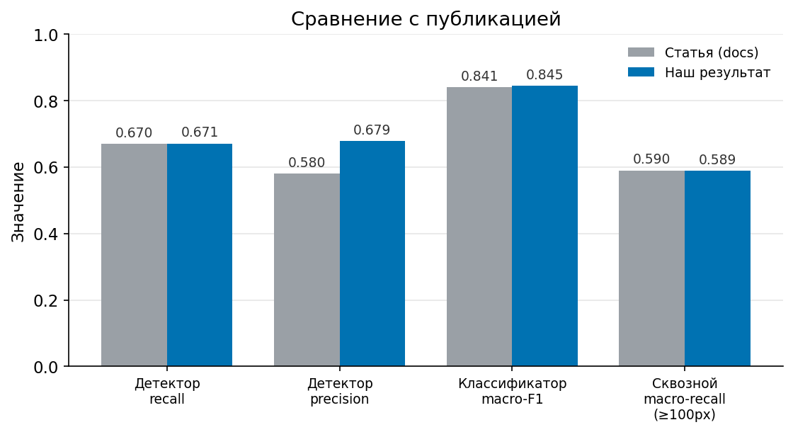
Рис. 4. Сравнение с публикацией: главный прирост — точность детектора.
Итоговая модель воспроизведена; улучшены точность детектора и классификатор, на большем/тяжёлом val (2495 очагов против ~1123 в docs), по анатомически корректным правилам.

4. Что реализовано
- Переобучение детектора на полной разметке доктора (9923 среза, без машинных дополнений/LST) при imgsz 896.
- Устойчивое обучение: train_seg --resume (полный чекпойнт каждую эпоху) + отвязанный процесс — переживает обрыв сети/закрытие терминала.
- Маски SynthSeg на 202 исследования (кора, желудочки, мозжечок, ствол); выравнивание со срезами подтверждено.
- Классификатор на реальных масках вместо FLAIR-прокси (расстояния/контакты до коры и желудочков).
- ГЛАВНАЯ ПРАВКА — класс I по анатомии: признак infra_contact_norm (перекрытие с мозжечком/стволом) вместо z_norm.
- Правило врача для U: --cortex-relabel — очаг с ≥50% площади в коре → U. U: F1 0.35 → 0.80, попутно S: 0.74 → 0.86.
- Согласованная оценка: evaluate_seg --min-gt-area 100 для честного режима ≥100px.

5. Проверено и НЕ даёт улучшения
- Признаки формы очага (из полигонов): прироста нет (macro-F1 −0.011) — репроцессинг смывает форму.
- Обучение детектора с фильтром ≥100px: хуже (recall@≥100px 0.812 → 0.689). Правильно: учить на всех, оценивать на ≥100px.
- Distillation / псевдо-метки (LST-AI/nnU-Net): риск добавить не-очаги (дисциркуляция, артефакты) — отклонено.
- Больше данных (--full), imgsz↑, 2.5D vs 2D, полный 3D nnU-Net: потолок recall детектора не двигают.

